**REPORTE #1:**

**Juego de Carreras**

Link de repositorio: <https://github.com/Cue19275/Digital2>

**Pre-lab:**

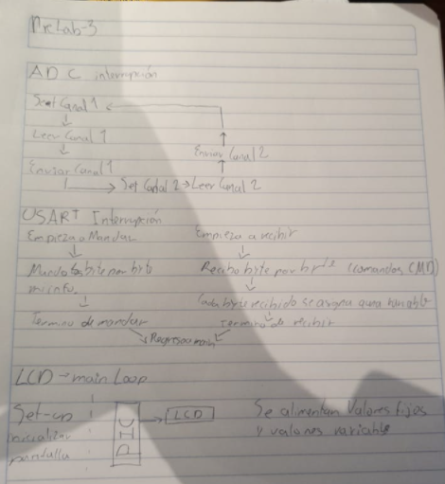

**Esquemático:**

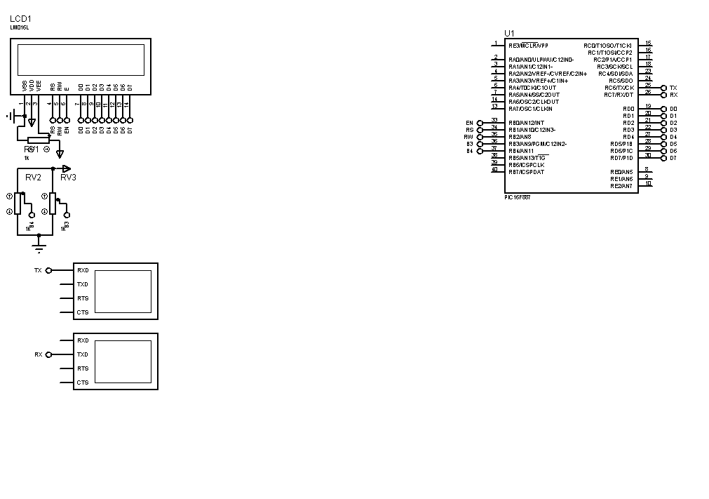

**Código main:**

//******************************************************************************

/*

* File: main.c

* Author: Carlos Cuellar

*

* Fecha:

*/

//******************************************************************************

// Importación de Librerías

//******************************************************************************

#include <xc.h>

#include <stdint.h>

#define _XTAL_FREQ 40000000

#include "Osc.h"

#include "ADCLIB.h"

#include "LCD8BIT.h"

#include "usart.h"

#include "ASCII_NUM.h"

//******************************************************************************

// Palabra de configuración

//******************************************************************************

// CONFIG1

//#pragma config FOSC = XT // Oscillator Selection bits (XT oscillator: Crystal/resonator on RA6/OSC2/CLKOUT and RA7/OSC1/CLKIN)

#pragma config WDTE = OFF // Watchdog Timer Enable bit (WDT disabled and can be enabled by SWDTEN bit of the WDTCON register)

#pragma config PWRTE = OFF // Power-up Timer Enable bit (PWRT disabled)

#pragma config MCLRE = OFF // RE3/MCLR pin function select bit (RE3/MCLR pin function is digital input, MCLR internally tied to VDD)

#pragma config CP = OFF // Code Protection bit (Program memory code protection is disabled)

#pragma config CPD = OFF // Data Code Protection bit (Data memory code protection is disabled)

#pragma config BOREN = OFF // Brown Out Reset Selection bits (BOR disabled)

#pragma config IESO = OFF // Internal External Switchover bit (Internal/External Switchover mode is disabled)

#pragma config FCMEN = OFF // Fail-Safe Clock Monitor Enabled bit (Fail-Safe Clock Monitor is disabled)

#pragma config LVP = OFF // Low Voltage Programming Enable bit (RB3 pin has digital I/O, HV on MCLR must be used for programming)

// CONFIG2

#pragma config BOR4V = BOR40V // Brown-out Reset Selection bit (Brown-out Reset set to 4.0V)

#pragma config WRT = OFF // Flash Program Memory Self Write Enable bits (Write protection off)

//******************************************************************************

// Variables

//******************************************************************************

uint8_t go_adc = 0;

uint8_t lec_ADC = 0;

uint8_t toggle = 0;

uint8_t valor_r = 0;

uint8_t valor_e = 0;

uint8_t pot1 = 0;

uint8_t pot2 = 0;

uint8_t terminal = 0;

uint8_t flag_T = 0;

uint8_t flag_T2 = 0;

uint8_t estado1 = 0;

uint8_t CONT = 0;

uint8_t toggleTX = 0;

char CONT_U = 0;

char CONT_D = 0;

char CONT_C = 0;

char POT1_U = 0;

char POT1_D = 0;

char POT1_C = 0;

char POT2_U = 0;

char POT2_D = 0;

char POT2_C = 0;

uint8_t temp2 = 0;

uint8_t temp3 = 0;

//******************************************************************************

// Prototipos de funciones

//******************************************************************************

void Setup(void);

void ADC_LEER(void);

void debounce_T(void);

void map_cont(void);

void map_pot1(void);

void map_pot2(void);

void envio(void);

const char* conver(char A, char B, char C);

const char* conver2(char D, char E, char F);

const char* conver3(char G, char H, char I);

//******************************************************************************

// Vector de Interrupción

//******************************************************************************

void __interrupt() ISR(void){

if (PIR1bits.ADIF == 1){

PIR1bits.ADIF = 0;

lec_ADC = ADRESH;

}

if (INTCONbits.TMR0IF == 1){

INTCONbits.TMR0IF = 0;

TMR0 = 236;

go_adc++;

}

if (PIR1bits.RCIF == 1){

terminal = RCREG;

}

if (PIR1bits.TXIF == 1){

toggleTX++;

envio();

PIE1bits.TXIE = 0;

}

}

//******************************************************************************

// Ciclo principal

//******************************************************************************

void main(void) {

TRISD = 0x00;

initOsc(20);

Setup();

USARTconf();

Lcd_Init();

Lcd_Cmd(0x8A);

ADCinit(11, 20);

while (1){

//Lcd_Clear();

Lcd_Set_Cursor(1,1);

Lcd_Write_String("S1 S2 S3");

Lcd_Set_Cursor(2,1);

Lcd_Write_String(conver(CONT_C, CONT_D, CONT_U));

ADC_LEER();

if (terminal != 43 && terminal != 13 && terminal != 45){

flag_T = 0;

flag_T2 = 0;

}

debounce_T();

PORTA = POT1_C;

map_cont();

map_pot1();

map_pot2();

}

}

//******************************************************************************

// Configuración Setup

//******************************************************************************

void Setup(void){

//CONFIG I&0

PORTA = 0; //POT

PORTB = 0; //Pantalla

PORTC = 0; //nada

PORTD = 0; //Pantalla

ANSEL = 0;

ANSELbits.ANS0 = 1;

ANSELH = 0;

TRISA = 0; //Output

TRISB = 0b00011000; //Output Input

TRISD = 0; //Output

TRISC = 0b10000000;

INTCONbits.TMR0IF = 0;

PIR1bits.ADIF = 0;

INTCONbits.RBIF = 0;

OPTION_REG = 0b11010111; //Pullups, prescaler, y cosas del timer

//CONFIG INTERRUPT

INTCONbits.GIE = 1;

INTCONbits.PEIE = 1;

INTCONbits.RBIE = 0;

PIE1bits.ADIE = 1;

INTCONbits.T0IE = 1;

TMR0 = 236;

PIE1bits.RCIE = 1;

PIE1bits.TXIE = 1;

}

//******************************************************************************

// ADC_LEER

//******************************************************************************

void ADC_LEER(void){

if (go_adc > 5){

go_adc = 0;

ADCON0bits.GO_nDONE =1;

if (toggle == 0){

toggle = 1;

ADCinit(1, 9);

pot1 = lec_ADC;

}

else{

toggle = 0;

ADCinit(1, 11);

pot2 = lec_ADC;

}

}

}

//******************************************************************************

// Debounce_Terminal

//******************************************************************************

void debounce_T(void){

if (terminal == 43){

flag_T = 1;

}

if (terminal == 13){

if (flag_T == 1){

flag_T = 0;

CONT++;

}

}

if (terminal == 45){

flag_T2 = 1;

}

if(terminal ==13 && flag_T2 == 1){

flag_T2 = 0;

CONT--;

}

}

//******************************************************************************

// Mapeo Contador

//******************************************************************************

void map_cont(void){

CONT_C = CONT/100;

CONT_D = (CONT-(CONT_C*100))/10;

CONT_U = (CONT-(CONT_C*100)-(CONT_D*10));

CONT_C = num_ascii(CONT_C);

CONT_D = num_ascii(CONT_D);

CONT_U = num_ascii(CONT_U);

}

//******************************************************************************

// Conv_Str

//******************************************************************************

const char* conver(char CONT_C, char CONT_D, char CONT_U){

char temporal[16];

temporal[0] = CONT_C;

temporal[1] = CONT_D;

temporal[2] = CONT_U;

temporal[3] = 0x20;

temporal[4] = 0x20;

temporal[5] = POT1_C;

temporal[6] = 0x2E;

temporal[7] = POT1_D;

temporal[8] = POT1_U;

temporal[9] = 0x76;

temporal[10] = 0x20;

temporal[11] = POT2_C;

temporal[12] = 0x2E;

temporal[13] = POT2_D;

temporal[14] = POT2_U;

temporal[15] = 0x76;

return temporal;

}

//******************************************************************************

// Mapeo Pot1

//******************************************************************************

void map_pot1(void){

temp2 = pot1;

POT1_C = ((temp2*100)/51)/100;

POT1_D = (((temp2*100)/51)-(POT1_C*100))/10;

POT1_U = (((temp2*100)/51)-(POT1_C*100)-(POT1_D*10));

POT1_C = num_ascii(POT1_C);

POT1_D = num_ascii(POT1_D);

POT1_U = num_ascii(POT1_U);

}

//******************************************************************************

// Mapeo Pot2

//******************************************************************************

void map_pot2(void){

temp3 = pot2;

POT2_C = ((temp3*100)/51)/100;

POT2_D = (((temp3*100)/51)-(POT2_C*100))/10;

POT2_U = (((temp3*100)/51)-(POT2_C*100)-(POT2_D*10));

POT2_C = num_ascii(POT2_C);

POT2_D = num_ascii(POT2_D);

POT2_U = num_ascii(POT2_U);

}

//******************************************************************************

// Envio

//******************************************************************************

void envio(void){

if (toggleTX == 1){ //c

TXREG = POT1_C;

}

if (toggleTX == 2){ //.

TXREG = 0x2E;

}

if (toggleTX == 3){//d

TXREG = POT1_D;

}

if (toggleTX == 4){ //u

TXREG = POT1_U;

}

if (toggleTX == 5){ //,

TXREG = 0x2C;

}

if (toggleTX == 6){ //spc

TXREG = 0x20;

}

if (toggleTX == 7){ //c

TXREG = POT2_C;

}

if (toggleTX == 8){ //.

TXREG = 0x2E;

}

if (toggleTX == 9){ //u

TXREG = POT2_D;

}

if (toggleTX == 10){ //d

TXREG = POT2_U;

}

if (toggleTX == 11){ //brk

TXREG = 13;

toggleTX = 0;

}

}